муниципальное автономное дошкольное образовательное учреждение
«Детский сад №8»
Энгельсского муниципального района
Саратовской области

«Сценарий НОД и ИОС по ФЭМП
с использованием развивающих игр В.В. Воскобовича»

Сценарий
НОД
ОО «Познавательное развитие»
ФЭМП
«В гости к гномикам»
Младшая группа

Разработал:
воспитатель
МАДОУ «Детский сад №8»
г. Энгельс
Королева Надежда Юрьевна

г. Энгельс
2021 г.

Возрастная группа: младшая группа (3 - 4 лет)
Инновационная программа дошкольного образования «От рождения до школы» под редакцией Н.Е. Вераксы, Т.С. Комаровой, Э.М. Дорофеевой.
Тема НОД: «В гости к гномикам»
Цель: формирование элементарных математических представлений средствами игровой технологии В.В.Воскобовича
Задачи:
Обучающие.
Способствовать формированию мыслительных операций, развитию речи.
Развивать умения находить фигуры по цвету, определять размер(большой, поменьше, маленький), количество (один - много), составление вертикального ряда по размеру, закреплять представления детей об основных цветах(красный, желтый, зеленый).
Совершенствовать умение сравнивать два предмета по длине, используя слова длинный – короткий, длиннее – короче.
Совершенствовать умение составлять изображение из геометрических фигур.
Закрепить навыки ориентировки на плоскости.
Воспитательные.
Воспитывать интерес к развивающим играм, самостоятельность, умение понимать учебную задачу и выполнять её самостоятельно.
Развивающие.
Развивать: познавательный интерес к учебной деятельности, логическое мышление.
Способствовать формированию навыка самооценки и умения оценивать своих товарищей.
Виды деятельности: коммуникативная, игровая, двигательная.
Формы организации: групповая, индивидуальная
Оборудование: гномики из набора «Разноцветные гномы»(Кохле, Желе, Зеле), игры «Черепашки «Пирамидка», «Коврограф Миниларчик», по 2 дорожки (на каждого ребенка) разного цвета и длины, конструкторы «Чудо – крестики», три колпака разного цвета(головной убор гномика) .

Деятельность педагога | Деятельность воспитанников
Вводная часть  Создание благоприятного психологического климата  Воспитатель обращается к детям  Станем рядышком, по кругу,  Скажем «Здравствуйте!» друг другу. | Дети здороваются друг с другом.
Основная часть  Игра «Мешочек с сюрпризами»  Воспитатель показывает детям «Чудесный мешочек».  - Ребята, в этом чудесном мешочке сюрприз от наших друзей гномиков. Давайте посмотри, что в мешочке.  - Ребята, вы знаете что это? Правильно - это колпак.  Воспитатель уточняет у детей, цвет выбранного колпачка.  -Давайте наденем колпачки и отправимся в гости к гномикам.  Под веселую музыку воспитатель с детьми подходят к Коврографу на котором расположены фигурки разноцветных гномов красного, желтого и зелёного цвета.  Игра «Сколько гномиков»  -Здравствуйте, гномы. Ребята, давайте вспомним, как зовут гномиков и каждый из вас найдет своего гномика.  -Это гном Зеле. Какого он цвета? Здравствуй, Зеле.  -Это гном Желе. Какого он цвета? Здравствуй, Желе.  - Это гном Кохле. Какого он цвета? Здравствуй, Кохле.  - А сейчас вспомните, каким цветом ваш колпачок и выберите гномика такого же цвета.  - Ребята, давайте посчитаем, сколько гномиков у каждого из вас. Правильно, у каждого – один.  - А теперь положите гномиков в обруч, сколько их стало? Правильно - много.  А сколько гномиков осталось у вас? Конечно, ни одного.  Д/и «Погуляем по дорожкам»  На коврографе «Миниларчик» две полоски-липучки разной длины.  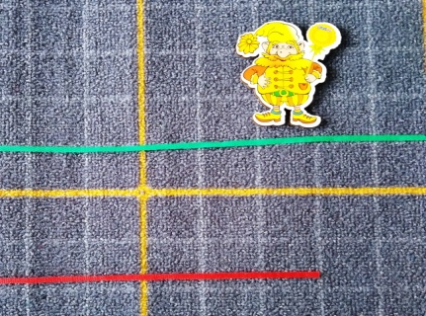  -Ребята, гномики решили прогуляться по дорожкам. Смотрят, а перед ними дорожки разной длины. Давайте их сравним.  -Пошел гномик по длинной дорожке и у него устали ножки.  - По какой дорожке шел гномик? Правильно, по длинной. Какого цвета длинная дорожка?  - Решил гномик пойти по короткой дорожке. (воспитатель задает детям аналогичные вопросы про короткую дорожку).  Д/и «Черепашки Пирамидки»  -Гуляли наши гномики по дорожкам и встретили красных Черепашек, которые играли и веселились. Черепашки встали друг дугу на плечи так, что получилась башня. В самом низу стояла большая черепашка, на ней - средняя, а на самом верху – маленькая.  Физминутка «Строим дом»  -Ребята, давайте и мы поиграем  -Тук, тук молоток,  Строим, строим новый дом,  Новый дом, для гнома строим,  Окна ставим, крышу кроем,  Дом с трубой, красивой крышей,  Дом большой и видный вышел.  Д/ и «Башенка для гномика»  - Ребята, гномики увидели красивые башенки и решили построить башенки для себя.  Начали гномики строительство, но не такое как у Черепашек.  Для первого этажа они использовали красный крестик.  Второй этаж гномики сделали из зелёного крестика.  Третий этаж был из крестика желтого цвета.  Молодцы. Стоят две башни, одна из черепашек, другая из крестиков.  - Крестики какого цвета использовали гномики?  Заключительная часть  -Ребята, как хорошо мы поиграли с гномиками. Но нам пора возвращаться в детский сад. Давайте попрощаемся с гномиками.  Дети под музыку «возвращаются в детский сад».  Воспитатель организует беседу: кому помогали, что делали, какое у детей настроение. | Дети достают из мешочка разноцветные головные уборы гномиков - колпачки.  Дети надевают головной убор гнома, называя при этом цвет колпачка.  Дети здороваются с гномами.  Каждый ребенок снимает с поля гномика цвета своего колпака.  Дети определяют количество гномов (один, много, ни одного). После этого берут гномиков и садятся за столы.  Дети сравнивают полоски- липучки по длине, устанавливают, какая дорожка длинная, а какая короткая.  Поочередно размещают гномиков на длинной и короткой дорожке. Называют длину дорожек и их цвет: длинная зеленая, короткая желтая.  Дети, используя игру «Черепашки Пирамидки» строят башню, сцепляя черепашек друг с другом.  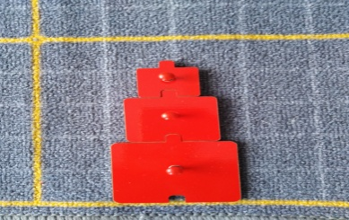  Дети выполняют движения за воспитателем.  Дети выполняют постройку, используя игру «Чудо крестики 1»  Кладут фигуру красного цвета рядом с башней из черепашек.  Дети составляют зеленую фигуру на красном.  Затем конструируют желтую фигуру на зеленой.  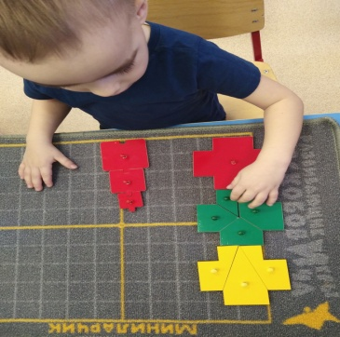  Дети прощаются с гномиками.  Ответы детей.

